İÇ ORTAM HAVA KİRLİLİĞİNİN DOĞURABİLECEĞİ SAĞLIK ETKİLERİ

SEVDA HATUN ALTIN

BİTİRME PROJESİ
ÇEVRE MÜHENDİSLİĞİ ANABİLİM DALI
T.C.

ONDOKUZ MAYIS ÜNİVERSİTESİ
MÜHENDİSLİK FAKÜLTESİ


ÇEVRE MÜHENDİSLİĞİ ANABİLİM DALI

İÇ ORTAM HAVA KİRLİLİĞİNİN
DOĞURABİLECEĞİ SAĞLIK ETKİLERİ

BİTİRME TEZİ

SEVDA HATUN ALTIN
(12060580)

11 Aralık 2015

Tez Danışmanı : PROF. DR. BAHTİYAR ÖZTÜRK

TEŞEKKÜRLER

Araştırmamı yakın ilgi ile izleyen, bilgi ve düşünceleriyle beni yönlendiren, Bölüm Başkanı , tez danışmanım Sayın Prof.Dr. Bahtiyar Öztürk’e
Gösterdikleri ilgi ve destek için Sayın Prof.Dr.Feryal Akbal’e ve Dç. Dr. Emre Burcu Güngör’e,
İlgi ve destekleri için Çevre Mühendisliği Bölümündeki değerli arkadaşlarıma çok teşekkür ederim.

İÇ ORTAM HAVA KİRLİLİĞİNİN DOĞURABİLECEĞİ SAĞLIK ETKİLERİ

ÖZET
Bu çalışmada iç ortamda bulunan kirleticiler ve kaynakları tespit edilerek insan sağlığına olan etkileri ele alınmıştır. Tüm dünyada iç ortam hava kalitesi üzerine dikkatler giderek artış göstermektedir. Hızla gelişen dünyada artan nüfus ve bunun yanında sayısı artan binalar, trafik araçları ve gelişen teknoloji beraberinde birçok çevre sorununa sebep olmaktadır. Hava kirleticilerin etkisi sadece dış atmosferde değil insanların zamanlarını geçirdiği tüm iç ortamlarda görünen ve ayrıntılı çalışmalar yapılması gereken bir sorun haline gelmiştir. Özellikle 1970 yıllarda Hasta bina sendromu ile ortaya çıkmaktadır. İç ortam kirliliği hem iç ortamdaki kirleticilerden hem de dış ortamın iç ortama etkisiyle oluşan bir kirliliktir. Bu nedenle iç ortamda oluşan kirliliğin kaynağını saptamak gerekmektedir. Evlerde iç hava kalitesini bozan kirleticiler; ısıtıcılar, yapı malzemeleri, sigara ve benzeri maddeler, ev eşyaları, klimalardan, havalandırma ve dizayndan, eşyaların bakımının zamanında yapılmamasından gibi nedenlerden kaynaklanmaktadır. Bununla beraber ada havalandırması yetersiz yapıldığında kirleticiler ortamda birikim yaparak, insan sağlığını tehdit eder duruma gelmektedir. Çalışanlarda konsantrasyon düşüklüğü, baş ağrısı, burun akıntısı, halsizlik gibi sorunları beraberinde getiren Hasta Bina Sendromu etkisidir. İnsanlar iç ortamlarda, solunum, deri teması ve gıdalar yoluyla kirleticilere maruz kalmaktadırlar. İç ortam hava kalitesi insan sağlığı ve verimliliği üzerinde önemli etkiye sahiptir. Çocuk ve yaşlılar, birim kütle başına daha fazla hava teneffüs ettiklerinden, kirli iç ortam havasından daha fazla etkilenmektedirler. İç ortam hava kirleticilerine maruziyet sonucunda pnömoni, kronik obstructif akciğer hastalığı, akciğer kanseri, düşük doğum ağrlığı ve katarkt gibi önemli hastalıklarda artışlar olmaktadır. Benzen, formaldehit gibi bazı kirleticilerin ise kansere neden olduğu bilinmektedir. İnsanların sağlığını, çalışma verimini doğrudan etkileyen iç ortam hava kalitesinin iyileştirilmesi ve çevresel olumsuz etkilerin giderilmesi gerekmektedir.

Anahtar Kelimeler: İç ortam, hava kirliliği, havalandırma, sağlık

İçindekiler
Sayfa
TEŞEKKÜRLER 1
ÖZET 2
ŞEKİLLER LİSTESİ 5
KISALTMALAR 5
1. GİRİŞ 6
1. 1. İç Ortam Hava Kirliliği 6
İç Ortam Havası; 7
İç Ortam Hava Kirliliğinin Tarihçesi 8
İç Ortam Hava Kirliliği Kaynakları 8
İç Ortamda Bulunan Maddelerin Ve Faaliyetlerin Sonucunda Oluşan Kirlilik 8
İç Ortam Hava Kirleticileri 9
İç Hava Kalitesi Oluşumunda Yapı Malzemelerinin Rolü 10
Dış Ortamdan İç Ortama Sızan Kirleticiler 11
İç Ortam Hava Kirliliğinin Maruziyeti 13
İç Ortam Hava Kirletici Değerleri 14
İç Ortam Hava Kirliliğinin Doğurabileceği Sağlık Etkileri 15
Asbest 16
Karbonmonoksit (CO) 17
Sigara dumanı 17
Karbondioksit (CO2) 17
Uçucu Organik Bileşikler (UOB) 18
Kükürt dioksit (SO2) 19
Azotdioksit (NO₂) 20
Ozon (O3) 21
Pestisitler 21
Biyolojik Kirleticiler 22
İç Ortam Hava Kirleticileri Standart Değerleri 22
SONUÇ VE ÖNERİLER 24
KAYNAKLAR 25
ÖZGEÇMİŞ 29

TABLOLAR LİSTESİ
Sayfa

Tablo 1. İç hava kalitesini etkileyen yapı malzemeleri 11
Tablo 2. Önemli İç Ortam Kirleticilerinin Dış Ortam Kaynakları 13
Tablo 3.Uluslararası ve Türkiye’de Hava Kalitesi Konsunda Yayınlanmış Olan Standart 26

ŞEKİLLER LİSTESİ
Sayfa

Şekil 1. Kirleticilerin kaynaktan vücuda olan akışı 14

KISALTMALAR

PM10 : Çapı 10 mikron ve altında olan partikül maddeler
SO2 : Kükürt dioksit
NO2 : Azot dioksit
CO : Karbon monoksit
NOx : Azot oksit
UOB : Uçucu organik bileşikler
CO2 : Karbon dioksit
O3 : Ozon
Pb : Kurşun
HBS : Hasta Bina Sendromu
UVS : Uzun Vadeli Sınır Değer
KVS : Kısa Vadeli Sınır Değer
HKKY : Hava Kalitesinin Korunması Yönetmeliği
USEPA EPA : Birleşik Devletler Çevre Koruma Ajansı
WHO : Dünya Sağlık Örgütü (World Health Organization)
HKDY : Hava Kalitesi Denetleme Yönetmeliği
IKHKKY : Isınmadan Kaynaklanan Hava Kirliliğinin Kontrolü Yönetmeliği
SKHKKY :Sanayi Kaynaklı Hava Kirliliğinin Kontrolü Yönetmeliği
ASHRAE : The American Society of Heating, Refrigerating and Air-Conditioning

GİRİŞ

1. 1. İç Ortam Hava Kirliliği
İç ortam hava kirliliği kapalı ortamlarda sağlığa zararlı solunabilir maddelerin görülmesidir. İç ortam hava kalitesi son zamanlarda kapalı mekânlarda harcanan kişisel zamanların artması nedeniyle küresel bir önem taşımaktadır. Dünya Bankası 1992‟de iç ortam hava kirliliğini gelişmiş ülkelerdeki en önemli 4 kritik küresel çevre sorunundan biri olarak belirlemiştir.
Solunabilir maddeler toz, gaz, buhar şeklinde gözlenebilir. Bu maddelerin konsantrasyon miktarı ve çeşitliliği ;
- Ortamın karakteristiğine
- Mevcut malzemelere
- İçinde yaşayan bireylerin davranış biçimlerine göre farklılık göstermektedir.

Örneğin bir fabrikada üretim prosesi boyunca kullanılan kimyasallardan uçucu olanları ortam havasında gözlenecekken, bir ofis ortamında kullanılan ofis ekipmanından salınımlar ya da ısıtma sisteminden kaynaklanan salınımlar gözlenebilmektedir.

İç Ortam Havası;
Kapalı ortamlar insanların zamanlarının yaklaşık %80-90‘ını geçirdiği ;
- Konutlar,
- Okullar,
- Resmi binalar,
- Kapalı spor salonları,
- Eğlence yerleri
- Taşıtlar gibi mekânlar içinde yer alan hava olarak ifade edilebilir.
Dolayısıyla kapalı ortam havasının burada yaşayan insanların sağlıkları ve iş verimlilikleri üzerinde çok büyük bir etkisi bulunmaktadır ( 22,23).
İnsanın havadaki oksijenin %4‘ünü kullandığı ve günde ortalama 12 m³ hava soluduğu kabul edilmektedir. Bu miktar hafif büro işi yapan kişiler için geçerli olabilecek bir değer olup, daha ağır işlerde çalışanlar ile daha aktif olan çocuklar için bu değerin, çok daha fazla olması beklenmektedir. Endüstriyel devrim içinde olan ülkelerde fosil yakıtların yanması sonucu yüksek konsantrasyonlarda Karbon monoksit (CO), Azot oksitler (NOx) ve Uçucu organik bileşikler‘ e (VOC) rastlanmaktadır.
Yaşamımızın büyük bir çoğunluğunu geçirdiğimiz kapalı ortamlardaki hava kalitesinin sağlık üzerine önemli etkileri olduğu bilinmektedir. İnsanlar aktivitelerine bağlı olarak 8 saat/gün' den 16 veya 24 saat/güne kadar artan saatlerde zamanlarını, kapalı ortamlarda geçirmektedirler. Buna karşın insanların dışarıda harcadıkları zaman ortalama 2 saat/gün civarındadır. Dolayısıyla en fazla çevre etkileşimi bina içinde olunan zamanda meydana gelmektedir .

İç Ortam Hava Kirliliğinin Tarihçesi
Özellikle İç ortam hava kalitesi kavramı ve Hasta Bina Sendromu (HBS) 1970’li yıllarda, petrol krizi ve enerji darboğazının gündeme gelmesi ile ortaya çıkmıştır. Petrol fiyatlarındaki artış ile enerji üretmek için gerekli maliyetler yükselmiş, bu durumda enerji tasarrufunu gündeme getirmiştir.
Binalar, geçirgenliği hemen hemen hiç olmayan bir -kabuk- ile kaplanmış ve pencereler sürekli olarak kapalı tutulmuştur.
Ayrıca binalardaki havalandırmanın da azaltılması yoluna gidilmiştir. Bu dönemde doğal ürünlerden uzaklaşma başlamış, ağaç, mermer ve doğal liflerin yerini; sunta, sentetik lifler ve plastikler almıştır.
Sunta, sentetik lif ve plastikler petrolün son ürünleri olup, bunların çoğu kapalı ortam havasında dağılabilmekte ve birikebilmektedir. Ucuz maliyetli ve olumsuz sağlık etkileri olan bu inşaat malzemesi kullanımı, rutubet ve kötü havalandırma sistemi, binaları birer bakteri yuvası haline getirmiştir.
Enerji tasarrufu nedeni ile bina havalandırma ve klima sistemlerinin yarı kapasite ile çalıştırılması kapalı ortam havasına bağlı sağlık sorunlarının ortaya çıkmasını kolaylaştırmıştır. 1990‟lı yıllarda prefabrike konut yapımının ve sentetik yapı malzemesi kullanımının artması, bilgisayarların yaygınlaşması sorunu daha da karmaşık hale getirmiştir (Soysal ve diğ., 2007).

İç Ortam Hava Kirliliği Kaynakları
İç ortam hava kirliliği 2 temel kaynaktan oluşabilir. Bunlar, iç ortamda bulunan maddelerin ve faaliyetlerin sonucunda oluşan kirlilik bir de dış ortamdan iç ortama giren kirleticilerin etkisiyle oluşan kirliliktir.
Geçmişte, kapalı bir ortamda bulunmanın insanları dış ortamdaki kirli havadan koruduğuna dair bir görüş bulunmaktaydı. Gerçekte ise, çevre koruma konusunda kontrol planı yapan uzmanlar, kapalı bir ortamda bulunan insanların, iç ortam havası tarafından etkilendiğini söylemektedirler.

İç Ortamda Bulunan Maddelerin Ve Faaliyetlerin Sonucunda Oluşan Kirlilik

Yapılan çalışmalara göre iç ortam hava kirliliği:
- İç ortamın sıcaklığına
- Nemine
- İç ortamdaki yapı malzemelerine
- Kullanılan eşyalara
- İç ortamda yaşayan kişilerin hobileri ve bakımları için kullandıkları ürünler ve iç ortamdaki faaliyetlere göre değişiklik göstermektedir.
Ayrıca iç ortamda bulunan eşyaların bakımının gerektiği zaman yapılamaması sonucu da ortama kirletici yayılmaktadır. İç ortamda bulunan bu kirleticiler, iç hava kalitesini etkilemektedir. Binalarda yaşayan kişilerin sigara içmek, yemek pişirmek ve temizlik yapmak vb. etkinlikleri sonucunda da bazı kimyasal maddeler ve partiküller kapalı ortam havasına eklenmektedir.

İç Ortam Hava Kirleticileri
İç ortam havasının insan sağlığı üzerine olumsuz etki yapan kirleticilerinin başında;
- Karbon oksitler,
- Azot oksitler,
- Polisiklik aromatik hidrokarbonlar,
- Uçucu organik bileşikler,
- Radon, formaldehit, sigara dumanı,
- Havadan kaynaklanan allerjenler,
- Patojenler, mineral lifler, polimerler
- Tüketici eşyalarından oluşan toksik emisyonlar gelmektedir.

Bu kirleticiler kapalı ofis ortamında kullanılan lazer yazıcı, fotokopi makinesi, bilgisayar, kullanılan yer döşemesi, mobilyalar ve duvar boyasından kaynaklanabilecek salınımlar sonucu ortaya çıkar.
Başka bir açıdan bakılacak olursa, bir sanayide iç ortam havasında bu kirleticilerin görülme oranı, üretimin türüne, kullanılan malzemeye, üretim içerisindeki harekete, yapının özelliğine bağlı olarak değişir. Bu kirleticilerin bulunma oranı ve çalışanların bu havayı uzun süre solumasıyla çeşitli hastalıkların görülme oranı da artmaktadır.Günlük 8 saatlik çalışma süresi ele alındığında sözü geçen kirleticilere maruziyet büyük ölçüde solunum, yanında sindirim ve dermal yolla gerçekleşmektedir.

İç Hava Kalitesi Oluşumunda Yapı Malzemelerinin Rolü
İnsanların barınma gereksinimi karşılanırken, aynı zamanda yapı içinde sağlıkları için uygun koşullar oluşturulmalıdır. Bu koşullardan bir tanesi de uygun bir iç hava kalitesinin sağlanmasıdır.(21)
Amerika Birleşik Devletleri Çevre Koruma Ajansı (EPA), ―Sağlıklı yapılar, sağlıklı insanlar‖ konusuna yönelik hazırladığı bir raporda, insan sağlığı üzerinde iç çevrenin çok büyük bir etkiye sahip olduğunu, iç ortamlardaki kirlilik düzeyinin, çoğu zaman dış ortamdan daha yüksek olduğunu belirtmiştir. Yine aynı raporda, iç ortamlardaki kirliliklerin her yıl binlerce solunum yolu hastalığı ve yüzlerce kanser ölümlerine neden olduğunun tahmin edildiği, iç ortam hava kirliliklerine maruz kalan binlerce çocuğun kanındaki kurşun düzeyinin yükseldiğinin anlaşıldığı açıklanmıştır.(24)
İç ortam hava kalitesinin iyileştirilmesi ile daha yüksek verimlilik ve daha az iş kaybı sağlanabileceği gibi, tıbbi tedaviler nedeniyle ortaya çıkan ekonomik kayıpların da önüne geçilebilmektedir. İç ortam hava kalitesinin oluşmasında, çeşitli etkenler ile birlikte iç ortamda kullanılan yapı malzemelerinin de önemli bir rolü bulunmaktadır.
Çünkü bazı yapı malzemeleri, çeşitli özellikleri nedeniyle ortama gaz veya parçacık halinde kirleticiler yayarak, iç ortam havasını olumsuz yönde etkilemektedir.
Tasarım aşamasında, çok sayıda ölçüte bağlı olarak seçilen yapı malzemelerinin, bu özelliklerinin de araştırılarak ortaya konması, yapılan seçimi insan sağlığını gözetecek şekilde yönlendirerek, alternatif çözümler üzerinde yoğunlaşılması gerekmektedir (25,26)

İç Hava Kalitesini Etkileyen Yapı Malzemeleri
Tablo 1. İç hava kalitesini etkileyen yapı malzemeleri
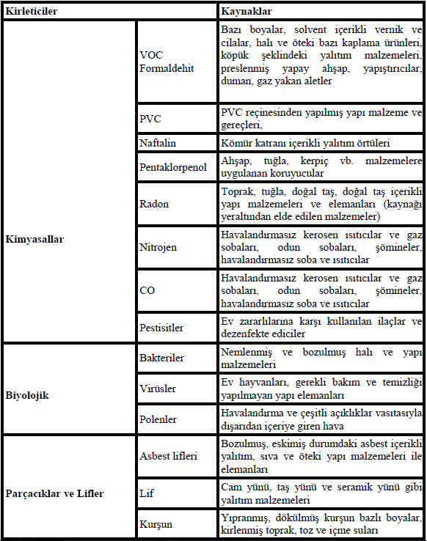

İç hava kalitesini etkileyen birçok etkenin içinde yapı malzemelerinin önemeli rol oynaması sebebiyle, malzeme içeriğine yönelik önlemler alınması gerekmektedir. Bu kirleticiler kapalı ofis ortamında kullanılan lazer yazıcı, fotokopi makinesi, bilgisayar, kullanılan yer döşemesi, mobilyalar ve duvar boyasından kaynaklanabilecek salınımlar sonucu ortaya çıkar.

Dış Ortamdan İç Ortama Sızan Kirleticiler

Bu kirleticiler ise özellikle binanın şehirdeki konumuyla ilgilidir. Endüstriyel bölgelere veya trafiğin yoğun olduğu caddelere yakın binalarda yapıyı çevreleyen dış hava sızma ve havalandırma ile iç ortama girmektedir.

Kirleticilerin iç ortama giriş kaynakları:
- Sızarak yeraltından,
- Havalandırma yoluyla dış ortamdan,
- Temizlik ürünlerinin kullanılması,
- Sigara dumanı,
- Bina garajında çalışır durumda bulunan araçlardan,
- Binalarda döşeme amacıyla kullanılan malzemelerden,
- Taşıtlardan olabilmektedir (15,16,17,18,19).

Pek çok ticari bina ve konutlarda iç ortam hava kalitesine olumsuz yönde etkide olacak birden fazla kaynak bulunmaktadır. Partikülleri veya gazları havaya yayan kaynaklar bina içlerinde hava kirliliğine sebep olan en önemli nedenlerdendir.
Yetersiz havalandırma sonucu, iç ortamdaki kaynaklardan oluşan emisyonları seyreltmek için dışarıdan yeterli hava alınamamakta ve iç ortamdaki kirli havayı da dışarı çıkarma imkânı oluşamamaktadır.
İç ortam kirleticilerine dış ortam kirleticilerinin katkısının belirlenmesinde kullanılan faktörler;

- İç ortamda kullanılan havalandırma türü (doğal veya dolaylı),
- Havalandırma hızı (saatteki hava değişimi)
- Sorun yaratan kirleticilerin yapısıdır.

Tablo 2’de önemli iç ortam havası kirleticilerinin en önemli dış ortam kaynakları verilmiştir. USEPA (Amerika Çevre Koruma Ajansı) grubunun çalışmaları, ozon gibi reaktif gazların dış ortamlara göre iç ortamlarda daha düşük konsantrasyonlarda bulunma eğiliminde olduğunu göstermiştir. Bunun nedeni, bu tür gazların iç ortam yüzeyleriyle derhal reaksiyona girmeleridir.

Tablo 2. Önemli İç Ortam Kirleticilerinin Dış Ortam Kaynakları
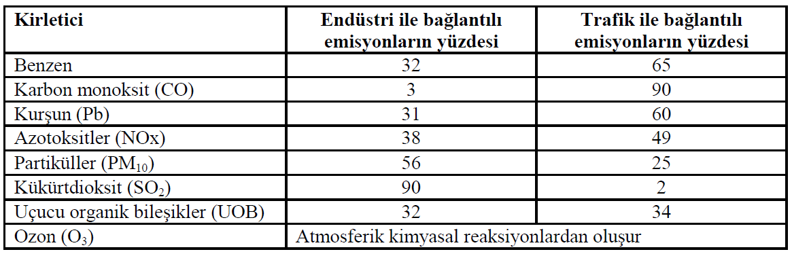

İç Ortam Hava Kirliliğinin Maruziyeti

İnsanlar iç ortam hava kirleticilerine;
- Solunum,
- Deri teması
- Gıdaların tüketimi yoluyla maruz kalırlar.

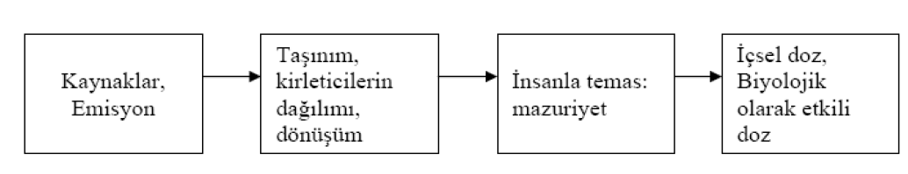
Şekil 1. Kirleticilerin kaynaktan vücuda olan akışı

Kapalı ortamlarda ısı, ışık, gürültü gibi faktörlerin yanı sıra, ortam havasının da burada yaşayan kişilerin sağlıkları, rahatlıkları ve verimlilikleri üzerine etkileri vardır. İç ortam hava kalitesinin insan performansı üzerindeki etkisi bilinen bir gerçektir. İnsan konforu ve üretkenliği için solunan havanın %30-50 izafi nem içermesi ve çalışma ortamının 19-20°C’de olması gerekmektedir (Alyüz, 2006, 109-116). Sadece sıcaklık ve nemin bile çalışanların performansını önemli ölçüde etkilediği düşünüldüğünde muhtemel kirleticilerin performans koşullarını daha da olumsuz duruma getirebileceği unutulmamalıdır.
Daha çok ofis çalışanlarında gözlemlenen ve Amerikan Çevre Koruma Ajansı (EPA)’ nın verilerine göre sağlığı çok ciddi etkileyen ve çalışanlarda konsantrasyon düşüklüğü, baş ağrısı, burun akıntısı, halsizlik gibi sorunları beraberinde getiren “Hasta Bina Sendromu” olarak adlandırılan durum, çalışma süresi boyunca yetersiz havalandırma koşullarında mevcut kirleticilere maruz kalınması durumunda ortaya çıkar (EPA, 2010).
Ancak bu etkilerin yeterince önemsenmemesinin nedeni, kapalı ortam hava kirliliği etkilerinin genellikle uzun sürede ortaya çıkması, yaşamı ve sağlığı doğrudan ya da acil olarak tehdit etmemesidir.

İç Ortam Hava Kirletici Değerleri

İnsan ömür boyunca ortalama 400–500 milyon litre hava solumaktadır. Dünyada her yıl hava kirliliğinden yaklaşık 3 milyon insan ölmektedir. Bu değer dünyadaki toplam ölüm vakalarının (ortalama 55 milyon) %5’ni oluşturmaktadır. Dolayısıyla temiz ve kirli hava insan sağlığı açısından oldukça önemlidir (Yurtseven, 2008).
ASHRAE 62–1989 (The American Society of Heating, Refrigerating and Air-Conditioning) standardı iç ortam için gerekli,dış hava miktarını 25 m³/saat-kişi olarak belirtmekte; -Healty Building 2000 toplantısında ise iç ortam için gerekli dış hava ihtiyacının alt sınırının 36 m³/saat (10 lt/saniye) olması gerektiği belirtilmiştir. Bu oran arttıkça, iç hava kalitesinden yakınmalar azalmaktadır.(20)
Dünya Sağlık Örgütü‘nün (WHO) 1984 yılında sunduğu raporda, küresel olarak, yapıların %30‘undan fazlasında iç ortam hava kalitesiyle ilgili şikayetlerin bulunduğu, bu şikayetlerin ise kullanıcıların yapıda geçirdikleri zamanla ve yapının iç ortam özellikleriyle bağlantılı olduğu ileri sürülmektedir (21,39,40).

İç Ortam Hava Kirliliğinin Doğurabileceği Sağlık Etkileri

İç ortam hava kalitesinin insan performansı üzerindeki etkisi bilinen bir gerçektir. İç ortam hava kirleticileri temelde gazlar ve partikül madde olarak sınıflandırabilir.

Maruziyet sonucunda insanlarda gözlenen olumsuz sağlık etkileri;
- Akciğer kanseri
- Kronik astım krizi
- Öksürük/balgam/göğüs daralması şikayetleri
- Göz/burun/boğaz tahribatı
- Soluk alma kapasitesinde azalma
- Orta kulak iltihabı
- Tüberküloz
- Perinatal ölümler,
- Düşük doğum ağırlığı şeklinde sayılabilir.

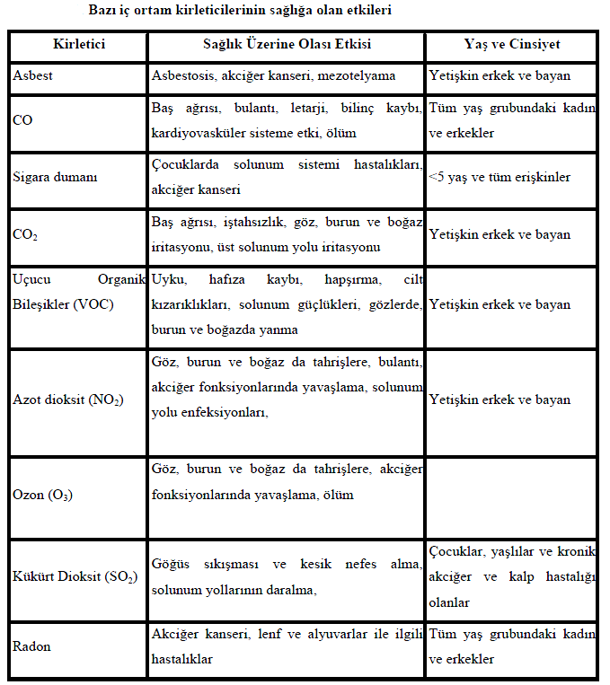

Asbest
Asbest, ısıya dayanıklı lifler halinde ayrışma özelliği gösteren hidrosilikat mineral grubunu içermektedir. İnşaat endüstrisinde, ısı yalıtımında, sürtünmeye direnci azaltmak için kullanılmaktadır. Asbest‟in oluşturduğu sağlık etkileri kısa sürede ortaya çıkmamakla birlikte; gastrointestinal sistem ve akciğerlerde kansere yol açtığı tespit edilmiştir. Yine akciğerlerde asbestos olarak adlandırılan “fibröz” hastalığı da asbestin neden olduğu en önemli meslek hastalığı olarak bilinmektedir. Sigara içenlerin asbest varlığında akciğer kanserine yakalanma oranının daha yüksek olduğu da belirtilmektedir (Yurtseven, 2008)

Karbonmonoksit (CO)
Karbonmonoksit (CO) renksiz, kokusuz ve tatsız bir gaz olup karbon içeren yakıtların eksik yanması ile ortaya çıkar. Dış ortamdaki CO‟nun esas kaynağı ulaşımdır. (IPCC, 2007).
Karbon monoksit düşük konsantrasyonlarda olsa bile oluşturduğu sağlık etkilerini görmek mümkün olabilmektedir. Karbon monoksit vücuda solunum yolu ile girer, vücutta parçalanmaz, solunum yolu ile dışarı atılır. Sağlıklı insanlarda bile düşük konsantrasyonlarda maruziyet sonucu yorgunluk ve kalp hastalarında göğüs ağrılarına neden olabilmektedir.
Yüksek konsantrasyonlarda ise görme duyusunun ve iletişimin azalmasına yol açmakla beraber; baş ağrıları, baş dönmesi, dengesizlik ve mide bulantısı gibi şikâyetlerin de oluştuğu tespit edilmiştir. Daha yüksek konsantrasyonlarda ölümcül sonuçlar doğurduğu yapılan araştırmalarda görülmüştür.

Sigara dumanı
Ortamda sigara, pipo ve puro içilmesinden kaynaklanmaktadır. İngiltere‘de uzun süreli nikotin etkilenimine müsaade edilen miktar 500 mg/m3, kısa süreli etkilenim (10 dk) için izin verilen miktar 1500 mg/m3 tür. Sigara dumanının meydana getirdiği sağlık etkileri: göz, burun ve boğaz tahrişlerine, baş ağrısına, akciğer kanserine, kalp hastalıklarına, özellikle çocuklar için solunum güçlüğüne ve kulak enfeksiyonlarına neden olurken, astım oluşumunu da tetiklediği belirtilmektedir.

Karbondioksit (CO2)
Karbondioksitin iç ortamdaki ana kaynakları sızdıran bacalar ve fırınlar, gaz su ısıtıcıları, odun sobaları, yanan yüzeyler, gaz sobaları, garajlardaki otomobillerin egzoz dumanları ve sigara dumanı olarak belirtilirken kapalı ortamlardaki kişi sayısı arttıkça ve yeterli havalandırma sağlanmadığı takdirde mevcut CO2 düzeyi çok daha yüksek seviyelere ulaşabilmektedir. Karbon dioksitin oluşturduğu sağlık etkileri: baş ağrısı, iştahsızlık, göz, burun ve boğaz iritasyonu, üst solunum yolu iritasyonu şeklinde belirtilmektedir (27).

Uçucu Organik Bileşikler (UOB)
İç ortam UOB kaynaklarından en önemlileri tütün dumanından meydana gelenlerdir (IARC, 1986). Bunlar; benzen, toluen, oktan, m- ve p- ksilendir. İç ortamda uçucu organik bileşiklerin oluşmasına neden olan diğer kaynaklarda; aseton, sprey boyalar, şömineler, petrollü ve gazlı ısıtıcılar, bazı temizlik maddeleridir (Vega ve ark., 2000; Chan ve ark., 2002; Son ve ark., 2003).
İç ortamdaki UOB‟ler, hayatımızın her alanında kullandığımız eşyalar, evimizde kullanılan yapı malzemeler vs. dolayısı ile sürekli maruz kaldığımız bir kirletici türü olup, insan sağlığına büyük oranda zararlar vermektedir. 2–3 ppm veya daha az 15 düzeydeki UOB ile temasa giren kişilerde göz, burun ve boğazda tahriş gibi alerjik reaksiyonlar ortaya çıkabilmektedir. 4–5 ppm de daha kötü reaksiyonlar ortaya çıkabilmekle beraber hafıza kaybı, hapşırma ve cilt kızarıklıkları oluşmaktadır. 10–20 ppm düzeyinde ise, solunum güçlükleri ile gözlerde, burun ve boğazda yanma meydana gelebilmektedir.
UOB bazı insanlar, özellikle astım hastaları daha duyarlı olmakta ve bu tip hastalarda gözlenen astım krizlerinin başlamasına neden olabilmektedir. UOB kanserojen etkiye sahip olduklarından üzerinde dikkatlice durulması gerekmektedir (Yu ve diğ, 2008).

Benzen:
Uçucu organik bileşiklerden benzen; başta Amerikan İnsan Sağlığı Servisi (DHHS) ve diğer Çevre ve İnsan Sağlığı Araştırma Merkezleri tarafından birinci sınıf kanserojen olarak nitelendirilmiştir.
1μg/m3 benzene sürekli maruziyet kan kanseri riskini 2.2 x 10 ⁻⁶ \ 7.8x 10 ⁻⁶ civarında seyrettirmektedir. (EPA, 2002). Bu durum da 1.3-4.5 μg/m3 dozundaki benzeni sürekli soluyan bir insanın yüzbinde bir ihtimalle kansere yakalanma olasılığı bulunmaktadır.
Kısa süreli yüksek dozdaki benzen maruziyeti ölüme neden olurken; düşük seviyeleri uyuşukluk, baş dönmesi, kalp ritminde bozukluğa sebep olabilmektedir. Kanserojen etkisinden dolayı benzen; endüstride kullanımı yasaklı bir kimyasaldır.

Formaldehit:
Urea formaldehit resinleri, bina endüstrisinde kullanılmaya başlandıktan sonra iç ortam kirleticileri arasına alınmıştır. İzolasyon malzemeleri, sigara dumanı ve yanma ürünlerinden iç ortama yayılmaktadır. Yer döşemesi, duvar ve tavan için kullanılan ahşap ürünler ile laminatların yapıştırılmasında sıklıkla formaldehit yapıştırıcılar kullanılmaktadır (24,25,28).
WHO‘nun önerdiği formaldehit düzeyi iç ortam için 0,065 ppm dir.
Diğer bir uçucu organik bileşik olan formaldehidin olumsuz sağlık etkileri;
- Göz
- Burun
- Boğaz tahrişleri
- Öksürük, bitkinlik, isilik
- Alerjik hastalıklar gibi sayılabilirken, formaldehidin kanser oluşumuna da yol açtığı gözlenmektedir.
Diğer bir etkisi de merkezi sinir sistemi üzerinedir. Kısa süreli bellek kayıpları ve anksiyeteye (kaygı, korku, gerilim, sıkıntı hali) neden olabilir. Sağlık üzerine olumsuz etkileri 0,1 ppm - 1,1 ppm düzeylerinde ortaya çıkan formaldehit olası mesleki kanser nedenleri arasında sayılmaktadır. (Edwards, 2006,5685–5700).

Kükürt dioksit (SO2)
Kükürtdioksitin havadaki varlığının en önemli sebebi, insan aktivitelerinin oluşturduğu yapay kaynaklardır..Ev içerisinde yanan gaz yağı sobaları veya gaz ocakları kükürt dioksitin oluşumunda çok etkili olabilir (Güler ve Çobanoğlu,1994).
Isıtıcıların, kömürlü cihazların ve havalandırmanın düşük olduğu evlerde iç ortam havasındaki SO₂ konsantrasyonu daha yüksek olabilmektedir. ABD‟nin Connecticut eyaletinde gazlı ısıtıcıların olduğu 33 evde yapılan iki çalışmadan birinde ortalama SO₂ konsantrasyonu 30 ppb (78 μg/m³), diğer bir çalışmada ise gazlı ısıtıcıların ve gazlı sobaların her ikisinin de olduğu evlerde ise ortalama değer 57 ppb (149 μg/m3) olarak kaydetmişlerdir (Jones, 1999).
Bir gaz olarak kükürtdioksit kolayca duvarların veya diğer yüzeylerin üzerine yayılabilir ve özellikle nemin olduğu durumlarda iç ortamda boyalı yüzeyler üzerindeki amonyak ile reaksiyona girebilir. Ayrıca, çok etkili bir şekilde giysilerin, perdelerin, halıların ve diğer yumuşak kaplamaların üzerine absorblanabilirler.
Genel olarak, en yüksek SO₂ konsantrasyonları, büyük endüstriyel kaynakların yakınında gözlenmektedir.
Kükürt dioksit (SO₂)‘in sağlık etkilerine karşı en hassas grup, çocuklar ile dışarıda aktif olan astımlı yetişkinlerdir (29,30,31). Birincil etkisi, hırıltılı solunum, göğüs sıkışması ve kesik nefes alma gibi belirtilere sebep olan, solunum yollarının daralmasıdır. SO₂ konsantrasyonu ve soluma hızı artarken rahatsızlık bulguları da artar. Maruziyet kesildiğinde, akciğer fonksiyonu bir saat içinde normal haline dönmektedir.
Çok yüksek konsantrasyonlardaki SO₂ ; hırıltılı solunum, göğüs sıkışması, astımlı olmayan kişilerde kesik nefes alma gibi belirtilere sebep olabilir. SO₂ ve ince partiküllere uzun süreli maruziyet, solunum hastalıklarına, akciğerlerin savunma mekanizmasında değişikliklere ve mevcut kalp hastalıklarının kötüleşmesine sebep olabilmektedir. Bu etkilere karşı en hassas grup, çocuklar, yaşlılar ve kronik akciğer hastalığı veya kalp hastalığı olan kişilerdir. Kükürt dioksit konsantrasyonunu azaltmak için fosil yakıt kullanımını en aza indirmek için alternatif enerji kaynaklarını kullanmaktır (32,33,34).

Azotdioksit (NO₂)
Yüksek sıcaklıklarda yanma esnasında azot ve oksijenin birleşmesi sonucu oluşur. Bundan dolayı NO₂ oluşumu özellikle gazlı aletlerin, petrollü ısıtıcıların ve sobalarda odun yakılması ve sigara içilmesi sonucu gerçekleşir. Son zamanlarda doğal gazın kullanılmasının yaygınlaşması bu maruziyeti arttırmaktadır. İç ortam emisyon kaynaklarının olmadığı durumlarda NO₂ konsantrasyonu genellikle dış ortam NO₂ seviyesine bağlıdır.
Gaz ile pişirme yapan ocakların ve fırınların olduğu evlerde yapılan çalışmalarda yatak odalarında NO₂ seviyeleri 21 ppm, mutfaklarda 34 ppm olarak bulunmuştur.
Ancak elektrikli ısıtıcıların kullanıldığı evlerde yatak odası 12 konsantrasyonu ortalama 7 ppm olarak ölçülmüştür. Petrol yakılan havalandırmasız ısıtıcıların olduğu evlerde bir haftalık ortalama konsantrasyonların 45 ppm‟i aştığı görülmüştür. Gazlı havalandırmasız ısıtıcıların olduğu evlerde bir haftalık ortalama konsantrasyonların 50 ppm‟den fazla olduğu görülmüştür. konsantrasyonu ortalama 7 ppm olarak ölçülmüştür. Gazlı havalandırmasız ısıtıcıların olduğu evlerde bir haftalık ortalama konsantrasyonların 50 ppm‟den fazla olduğu görülmüştür. NO₂ oluşumuna neden olan cihazların çalıştığı süreler içinde NO₂ konsantrasyonunun ortalama değerleri aştığı görülmüştür. Mutfaklarda yemek pişirilirken NO₂ konsantrasyonunun 400-1000 ppm kadar yüksek olabileceği görülmüştür (Jones, 1999).
NO₂, yükseltgeyici bir maddedir. Bu nedenle, akciğerin mukoza zarı üzerinde tahriş edici olabilir. Suda oldukça iyi çözünür ve soluduğumuz NO₂‟ nin büyük bir kısmı solunum yolunda su ile reaksiyona girerek asit oluşturabilir. Ciğerlere kadar gelebilen NO₂‟nin de burada su ile birleşerek nitrik asit oluşturduğu veya yağ ve proteinlerle reaksiyona girerek nitrit anyonları ve hidrojen iyonları oluşturabileceği düşünülür. Bu reaksiyonlar sonucunda NO₂ maruziyeti ciğerlerde tahribata neden olabilir.
Deneysel çalışmalar NO₂ maruziyetinin solunum yolu enfeksiyonlarını arttırdığını ve ciğer fonksiyonlarını olumsuz etkilediğini göstermektedir. NO₂ maruziyeti astım hastalığında tetikleyici olarak hareket edebilir. Bu konu ile ilgili iki olasılık vardır.
Bunlardan ilki, ciğerlere toksik hasarlar vererek doğrudan bir etkiye neden olmasıdır. Diğeri ise, ciğerleri tahriş ederek hassasiyeti arttırması ve iç ortamda bulunan alerjenlerle temas sonucu alerjenik reaksiyonlar oluşmasıdır (Jones, 1999). 50 ppm NO₂ kronik akciğer hastalıklarına neden olurken 150 ppm ölüm nedenidir. EPA dış ortam maruziyet sınırını 0.05 ppm olarak belirlemiştir (Güler ve Çobanoğlu,1994).
Sigara içilmesi, sıvı ve gaz tipi yakıtların ısınma ve pişirme amacıyla kullanımı sonucunda bireysel olarak azotdioksit maruziyetinin artması söz konusu olmaktadır. Azotdioksitin bulunduğu ortamlarda diğer kirleticilerin ve özellikle ozonun bulunması durumunda, bu kirleticiler arasında oluşan reaksiyonlar nedeniyle insan sağlığında olumsuz etkileşimlerin arttığı belirlenmiştir (Mirici ve Tutar, 2002).

Ozon (O3)
Ozon ikincil bir kirletici olması nedeniyle sigara içilmesi, sıvı ve gaz tipi yakıtların ısınma ve pişirme amacıyla kullanımı sonucunda NO₂ oluşumu sonucunda ozon oluşumu söz konusu olabilir. Spreyler içinde düşük miktarlarda da olsa ozon kullanıldığı bazı kaynaklar tarafından belirtilmektedir. Yine fotokopi makinelerin den iç ortama ozon yayıldığı da belirtilmektedir. Ancak bu gaz aynı zamanda canlılar için çok tehlikelidir.
Maruz kalındığında gözleri, burnu ve boğazı tahriş ederek solunum sistemini tahrip eder (39,33,40). Çok az insan ozonun ne kadar öldürücü olduğunun farkındadır. Bir gramın iki yüzde biri miktarda ozon almak öldürücü olabilir. Bir saç spreyi kutusuna saf ozon konduğu düşünülecek olursa, bu kutunun tam 14.000 kişiyi öldürebileceği söylenmektedir. EPA‘ ya göre ozon için izin verilen üst sınır değer 0,05 ppm dir (29,37,24,38).

Pestisitler
Ortamda yaşayan haşereleri öldürmek için kullanılan insektisit, termisit ve dezenfektanlar ortama pestisit yayan kaynaklar olarak karşımıza çıkmaktadır. Aynı zamanda tarla ve bahçelerde kullanılan ürünlerde zamanla pestisitlerin yaşadığımız ortama taşınmasına neden olmaktadır.
Pestisitlerin meydana getirdiği sağlık etkilerini belirtmek gerekirse; göz, burun ve boğazda tahrişlere, merkezi sinir sisteminde de tahriplere yol açtığı belirtilmektedir. Böbreklere zarar vererek kansere yakalanma riskini de arttırmaktadır. Ortamdaki pestisitleri kontrol etmek için, bu tür maddelerin dikkatli bir şekilde ve üreticinin verdiği talimatlar doğrultusunda kullanılmalıdır.

Biyolojik Kirleticiler
Biyolojik kirleticiler; bakteriler, küfler, mantarlar, virüsler kedi salyaları, ev tozu keneleri, hamam böcekleri ve polenleri kapsar. Bu kirleticilerin birçok kaynakları mevcuttur. Polenler orijini bitkilerdir; virüsler insanlar ve hayvanlar tarafından taşınır ve ev hayvanları salya ve pire kaynaklarıdır.
Bazı biyolojik kirleticiler, pnomonitis, alerjik bunun intihapları ve bazı astım tiplerini kapsayan alerjik reaksiyonlar tetikler. Grip kronik ve tavuk frengisi gibi enfeksiyon hastalıkları hava ile taşınır. Mantar ve küfler zehir salgılayarak hastalık oluştururlar. Biyolojik kirleticilerin neden olduğu sağlık problemlerinin belirtildiği aksırık, göz sulanması, öksürmek, nefes darlığı, baş dönmesi, uyuşukluk, sıtma ve sindirim problemlerini kapsar. Biyolojik
kirleticiler kontrol edilerek astım vakaları %55-%60 alınabilir

İç Ortam Hava Kirleticileri Standart Değerleri
İç hava standartlarının amaçları kapalı ortamlarda bulunan kirleticilerin kontrol altına almak ve insanları bu kirleticilerin zararlı etkilerinden korumaktır.
Türkiye‟de iç hava kalitesi ile ilgili çalışmalar 2001 yılında kurulan İş Sağlığı ve Güvenliği Merkezi tarafından yapılmaktadır. Bugüne kadar Avrupa Birliği‟ne uyum çerçevesinde Çalışma ve Sosyal Güvenlik Bakanlığı tarafından yayınlanmış olan yasa ve yönetmeliklerle kontrol altına alınmak istenirken henüz iç hava kalitesi standartları konusunda ülkemizde belirlenmiş değerler yoktur.
Hava kalitesi standartları konusunda da Türkiye‟de 2872 sayılı, 9 Ağustos 1983 kabul tarihli Çevre Kanunu‟na dayanılarak 02.11.1986 tarihinde Hava Kalitesinin Korunması Yönetmeliği (HKKY) uygulamaya konmuştur.
Avrupa Birliği uyum sürecinde yapılan çalışmalar neticesinde Çevre ve Şehircilik Bakanlığı Hava Kalitesinin Korunması amacı ile bu yönetmeliği 3 farklı yönetmelik olarak düzenlemiş ve yürürlüğe koymuştur. Bunlar, 3 Temmuz 2009 tarih, 27277 sayı ile “Sanayi Kaynaklı Hava Kirliliğinin Kontrolü Yönetmeliği” (SKHKKY) ve 13 Ocak 2005 tarih, 25699 sayı ile ''Isınmadan Kaynaklanan Hava Kirliliğinin Kontrolü Yönetmeliği'' (IKHKKY) ve 6 Haziran 2008 tarih ve 26898 sayı ile “Hava Kalitesi Değerlendirme ve Yönetimi Yönetmeliği” (HKDYY) olarak yayınlanan yönetmeliklerdir. HKDY‟nde hava kalitesi sınır değerleri, uzun vadeli sınır değerler (UVS) ve kısa vadeli sınır değerler (KVS) olmak üzere iki şekilde tanımlanmaktadır. UVS, hava kirleticilerin düşük miktarlarının uzun sürede solunmasıyla ortaya çıkan kronik etkiler için verilen üst sınır değerleri göstermektedir ve “1 yıl süre boyunca yapılan ölçüm sonuçlarının aritmetik ortalaması olan ve aşılmaması gereken değer” olarak tanımlanmaktadır.
KVS ise, kısa sürede hava kirleticilerin yüksek konsantrasyonlarının solunmasıyla ortaya çıkan kısa süreli akut etkiler için belirtilen sınır değerleri göstermektedir ve “maksimum günlük ortalama değerler veya istatistik olarak bütün ölçüm sonuçları, sayısal değerlerinin büyüklüğüne göre dizildiğinde, ölçüm sonuçlarının %95‟ini aşmaması gereken değerler” olarak tanımlanır.

Tablo 3.Uluslararası ve Türkiye’de Hava Kalitesi Konsunda Yayınlanmış Olan Standart
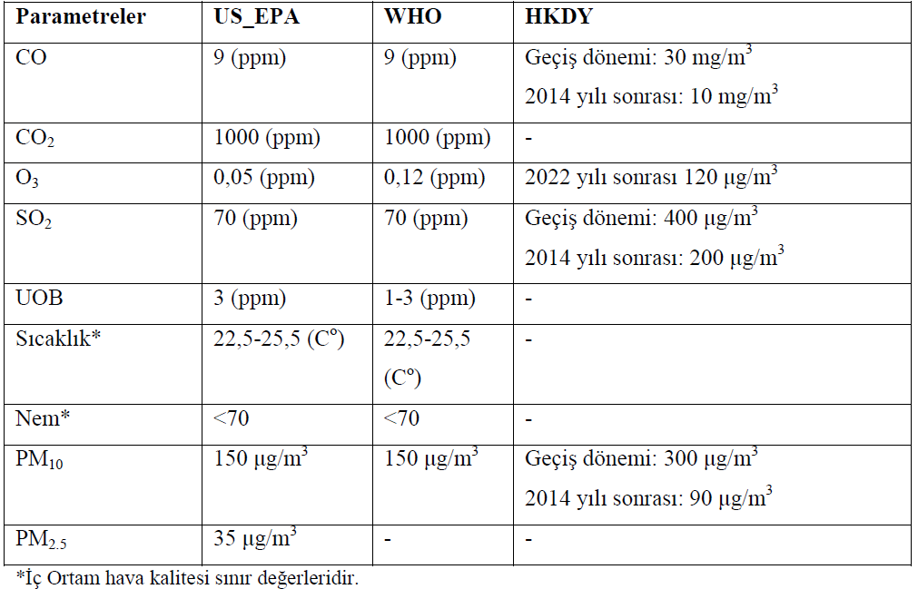

SONUÇ VE ÖNERİLER
İç ortam havasının kirleticilerin azaltılması için yapılan çalışmalar insan sağlığını korumaya yönelik çalışmalardır. Bu kirlilik azaltma yöntemleri iç havada bulunan kirleticilere yönelik olmalıdır. Aksi taktirde alınan önlemlerin bir faydası olmayacaktır. İç ortam hava kirliliğini kontrol etmek için temelde üç ana yönteme başvurulması gerekmektedir.
Bunlar:
- Kaynakta kontrol,
- Havalandırma sistemlerinin geliştirilmesi,
- Hava temizleyicilerin kullanımının yaygınlaştırılması şeklinde belirtilmektedir.
Kirlilik yaratan malzemeyi değiştirmek bu anlamda önemli derecede etkilidir. Örneğin endüstride kullanılan kimyasalları değiştirip daha az kirlilik yaratan kimyasallar kullanmak ortamdaki kirliliği azaltabilmektedir.

Eğer kirliliğin kaynağı belli ise yerel egzoz havalandırması kirleticilerin uzaklaştırmasında en etkili yoldur.Yerel egzoz, iç ortama dağılmış olan kirleticileri kaynağında yakalayıp uzaklaştırmak ve dış ortama göndermek için verimli bir yöntemdir. Yerel egzozların kullanıldığı örnekler bekleme odaları, mutfaklar, bilimsel laboratuarlar ve ev idaresi depolama odaları, baskı ve kopyalama odaları, meslekî/endüstriyel alanlar (kaynak odaları gibi)
İç ortam hava kalitesinin iyileştirilmesinin en etkili yolu kirlilik kaynaklarını azaltmak veya bunların yaydığı emisyonları ortadan kaldırmaktadır.
Diğer yapılabilir yöntemler ise;
- Havalandırma
- Maruziyet Kontrolü
- Hava Temizleme Cihazları
- Eğitim, olabilmektedir.

KAYNAKLAR

- Unebo, M.O., 2003. Indoor Air Quality in Admonton Public Schools, Elk Island Public Schools and Elk Island Catholic Schools: Ventilation And Comfort Parameters. Ms Thesis. Department of Civil and Environmental Engineering. University of Alberta, Canada.
- Soysal, A. Ve Demirel, Y., 2007. Kapalı Ortam Hava Kirliliği. TSK Koruyucu Hekimlik Bülteni, 221 – 226.
- Jones, A.P., 1999. Indoor Air Quality and Health. Atmospheric Environment 33, 4535 – 4564.
- Monn C., 2001. Exposure assessment of pollutant: a review on spatila heterogenecity and indoor/outdoor/personel exposure to suspended particulate matter, nitrogen dioxide and ozone. Atmospheric Environment 35, 1-32.
- Yurtseven, E., 2008. İki farklı bölgedeki ilköğretim okullarında iç ortam havasının insan sağlığına etkileri yönünden incelenmesi, Doktora Tezi, İ.Ü. Sağlık Bilimleri Enstitüsü.
- IPCC Türkiye Raporu National Inventory Report (NIS) - TURKEY Greenhouse Gas Inventory, 1990 to 2005. Annual Report for submission under the Framework Convention on Climate Change. Ankara 2007
- Vega, E., Mugica, V., Carmona, R., Valencia, E., 2000. Hydrocarbon source apportionment in Mexico City using the chemical mass balance receptor model. Atmospheric Environment, 34, 4121–4129.
- Güler Ç. ve Çobanoğlu Z., 1994. Kapalı Ortam Hava Kirlenmesi. Çevre Sağlığı Temel Kaynak Dizisi, No:9, Ankara.
- Mirici, A. Ve Tutar Ü., 2002. İnhale edilen partikülün solunum sistemindeki serüveni. Toraks Dergisi, Cilt 3, Ek 2,3-
- Alyüz, B., V.Sevil “İç Ortam Havasında Bulunan Uçucu Organik Bileşikler ve Sağlık Üzerine Etkileri”, Trakya University Journal of Science, 7(2), (2006) s: 109–116
- Edwards, R.D., Schweizer, C., Llacqua, V., Lai, H.K., M., Bayer-Oglesby,L., Künzli, N., “Time–activity relationships to VOC personal exposure factors“ Elsevier Atmospheric Environment(2006) volume: 40, n.29 s:5685–5700.
- USEPA, Exposure Factors Handbook External Review Draft , July 2009 EPA/600/R-09/052A, 2009 UPDATE
- USEPA, IRIS, 2009. “Integrated Risk Information System”, /http://www.epa.gov/iris, US Environmental Protection Agency, Cincinnati, OH. accessed on january 2013
- (158) USEPA 1995 (United States Environmental protection Agency). The Inside Story: A Guide to Indoor Air Quality
- Australian Government. National Health and Medical Research Council, (http://www.health.gov.au/nhmrc/). Date accessed on 22 August, 2004.
- BASE Website, http://www.epa.gov/iaq/largebldgs/index.html.
- WHO 1999. WHO – Guidelines for Air Quality, Geneva
- WHO 2001. World Health Report 2001. Geneva, World Health Organization.
- WHO 2002 World Health Report 2002. Geneva, World Health Organization.
- ASHRAE 2004. ASHRAE Standard 62.1–2004. Ventilation for acceptable indoor air quality. Atlanta, GA, USA.
- Awbi H.B. Ventilation of buildings. London: Spon Press; 2003 pp 49.
- Bruce N, Perez-Padilla R, Albalak R. The Health Effects of Indoor Air Pollution Exposure in Developing Countries. Protection of the Human Environment, WHO 2002, Geneva.
- Ellegard A. Tears while Cooking: An Indicator of Indoor Air Pollution and Related Health Effects in Developing Countries. Environment Reserach; vol:75 1997, pp 12–22.
- USAEPA 2004. Partnership for Clean Indoor Air. Washington, DC: EPA. http://www.epa.gov/iaq/pcia.html.
- Vural S.M, Balanlı A. Yapı Ürünü Kaynaklı İç Ortam Hava Kirliliği ve Risk Değerlendirme Ön Araştırma. YTÜ Mimarlık Fakültesi Dergisi Cilt 1, sayı 1, 2005.
- WHO 2005. Situation Analysis of Household Energy Use and Indoor Air Pollution in Pakistan. Department of Child and Adolescent Health and Development World Health Organization
- Apte M.G, Fisk W.J, Daisey J.M. Associations between indoor CO2 concentrations and sick building syndrome symptoms in U.S. office buildings: An analysis of the 1994-1996 BASE study data. Indoor Air vol:10 2000, pp 246-257.
- WHO 2005. Development of a Catalogue of Methods: Indoor Air Pollution. Geneva.
- Gold D.R, Allen G, Damokosh A, et al. Comparison of Outdoor and Classroom Ozone Exposures for School Children in Mexico City 1996.
- Herbarth O, Fritz G.J, Krumbiegel P, et al. Effect of Sulfur Dioxide and Particulate Pollutants on Bronchitis in Children—a Risk Analysis. Environment Toxicology. vol:16 2001, pp 269–276.
- Pikhart H, Bobak M, Gorynski P et al. Outdoor Sulphur Dioxide and Respiratory Symptoms in Czech and Polish School Children: A Small Area Study (SAVIAH). International Architect Occupational Environmental Health vol:74 2001, pp 574–8.
- Weiland S.K, Mundt K.A, Ruckmann A, et al. Self Reported Wheezing Andallergic Rhinitis in Children and Traffic Intensity on Street of Residence. Annals of Epidemiology vol:4 1994, pp 243–247.
- WHO 2002. The Health Effects of Indoor Air Pollution Exposure in Developing Countries Protection of the Human Environment Geneva.
- Herbarth O, Fritz G.J, Krumbiegel P, et al. Effect of Sulfur Dioxide and Particulate Pollutants on Bronchitis in Children—a Risk Analysis. Environment Toxicology. vol:16 2001, pp 269–276.
- Chaloulakou A, Assimakopoulos D, Lekkas T. Forecasting Daily Maximum Ozone Concentrations in the Athens Basin. Environmental Monitoring and Assessment vol:856 1999, pp 97–112.
- Lee K, Xue J, Geyh A.S, et al. Nitrous Acid, Nitrogen Dioxide and Ozone Concentrations in Residential Environments Environment Health Perspect vol:110 2002, pp 145–9.
- Monn C. Exposure Assessment of Air Pollutants: A Review on Spatial Heterogeneity and Indoor/Outdoor/Personal Exposure to Suspended Particulate Matter, Nitrogen Dioxide and Ozone. Atmospheric Environment vol:35 2001, pp 1–32.
- Weschler C, Shields H. Indoor Ozone/Terpene Reactions as a Source of Indoor Particles. Atmospheric Environment. vol:33 1999, pp 2301-2312.
- USEPA 1996. Indoor Air Quality Basics for Schools
- WHO 2004. Evidence for Policy Makers: Indoor Air Pollution. Geneva.
- Goldstein I.F, Andrews L.R, Hartel D. Assessment of Human Exposure to Nitrogen Dioxide, Carbon Monoxide, and Respirable Particles in New York inner-city Residences. Atmospheric Environment vol:22 1988, pp 2127-2139.
- http://deneysan.com/Content/images/documents/havalandirma-1_46167331.pdf

ÖZGEÇMİŞ
Adı Soyadı : Sevda Hatun ALTIN
Doğum Yeri veTarihi : Almanya/Berlin-06.08.1994
Adres : Kadife Kale Mah. Papatya Sokak No.41 İLKADIM/SAMSUN
E-Posta : muhendis.gs@gmail.com
Eğitim Bilgileri:
Lise: Namık Kemal Anadolu Lisesi (2008-2012)
Lisans : OMÜ-Çevre Mühendisliği

